 | Projeto Estabilidade Operacional Contax  Reunião de Entendimentos #159 | Data  23/06/2016

Área | Convocados
SD - Serviços Centralizados | Daniel Donaire
SD - Serviços Centralizados | Roberto Muto
CSC - Gestão de Problemas | Stuart Faria
CSC - Gestão de Mudanças | Marilice de Oliveira
CSC - NOC | Dennys Bruno
CSC - Alto Impacto | Filipe Antunes
CSC - Service Desk | Lazaro Costa
TI Contax | Luis Marçal
Chacon Consultoria | Felipe Lima

Objetivo
Realizar alinhamento entre as equipes visando afinar a classificação dos incidentes.

Ações Discutidas
No início da reunião observou-se o indicador referente ao mês de junho:

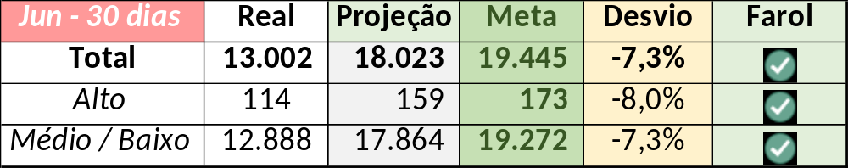

Em um segundo momento foram analisados os incidentes de 22/06:

Chamado | Cliente - Operação | Criado | Ação | Responsável | Classificação
CTXRECSA-506915 | OI Móvel - OI Controle | 22/06/2016 01:01:31
CTXSPOAL-122270 | TAM - Reservas | 22/06/2016 03:39:01
CTXCTCRA-22310 | TAM - Fale com a gente | 22/06/2016 08:10:42
CTXSALLM-127303 | Citibank - Consignado | 22/06/2016 08:12:39
CTXSPOBF-148497 | Santander - CR + Parceiros | 22/06/2016 08:28:45
CTXNITSP-187070 | OI SAV - SAV Cadastro | 22/06/2016 10:45:12
CTXFORBM-405177 | OI TV - ATIVO TV | 22/06/2016 10:59:56
CTXPOARB-107612 | NET - Multifuncional | 22/06/2016 12:54:35
CTXSALSM-94566 | OI Televendas - TELEVENDAS MOVEL | 22/06/2016 18:04:33

